# 物流现有功能

可监控的到货流程

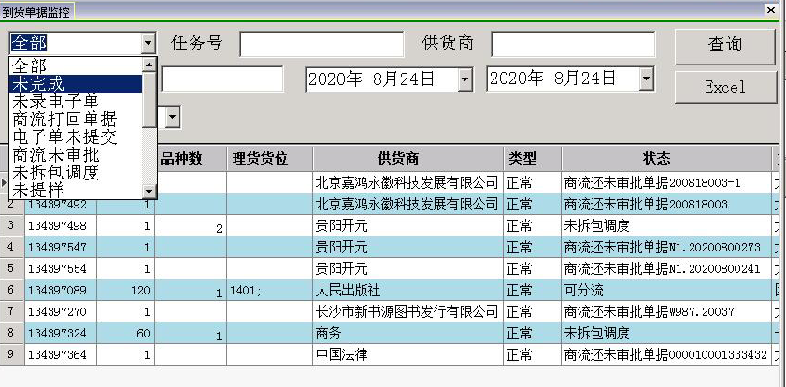

基于每个环节任务的状态监控

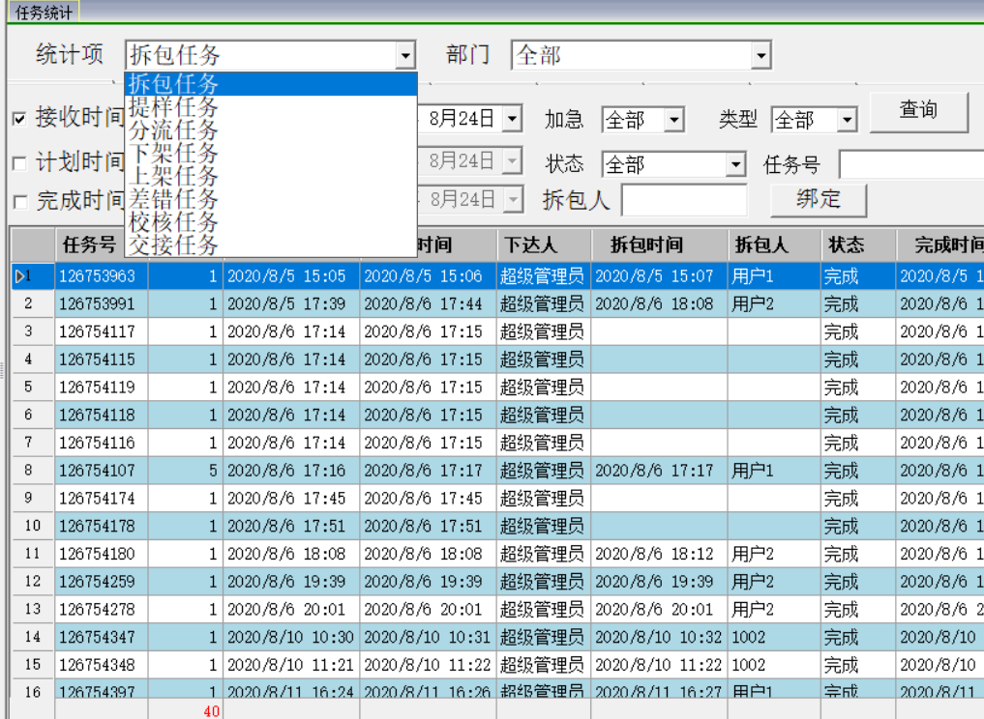

根据分组和个人对权限更细粒度的控制

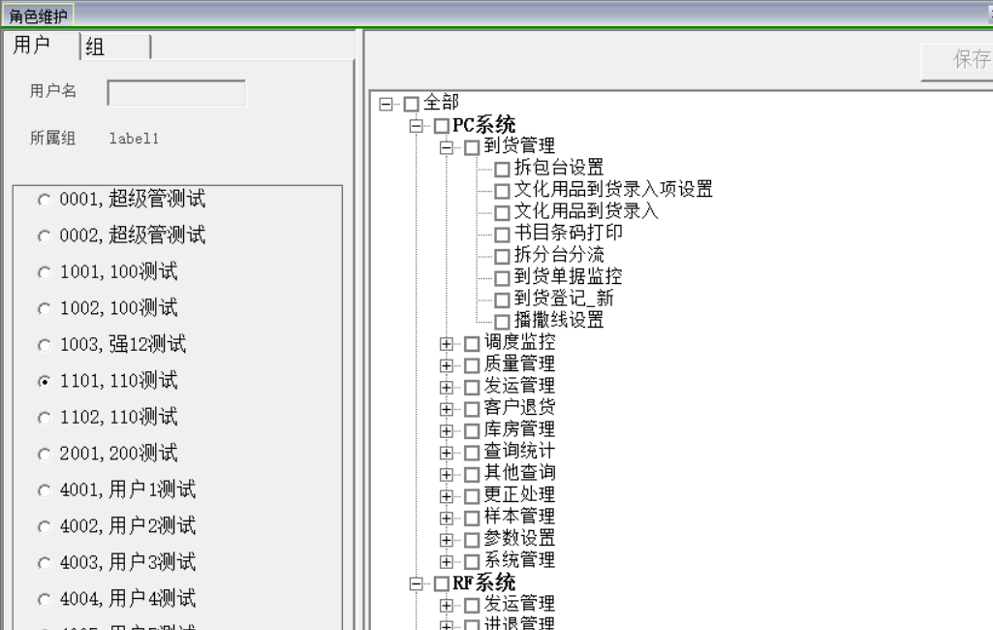

对每本进出物流的品种进行全流程跟踪

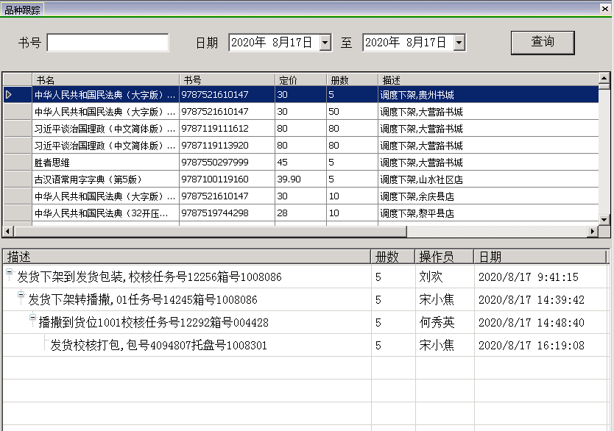

新设计的绩效模块。对操作员按班组和科室管理，按不同工种统计品种，件数、操作次数、码洋等工作数据。

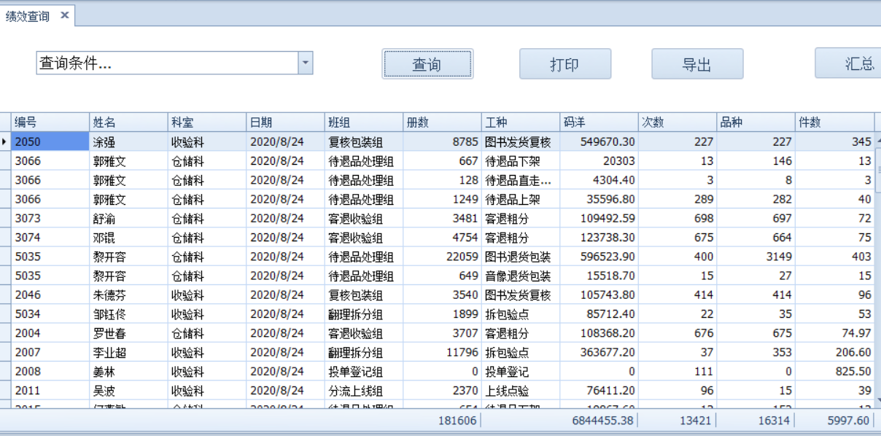

新的精确高效的报表系统

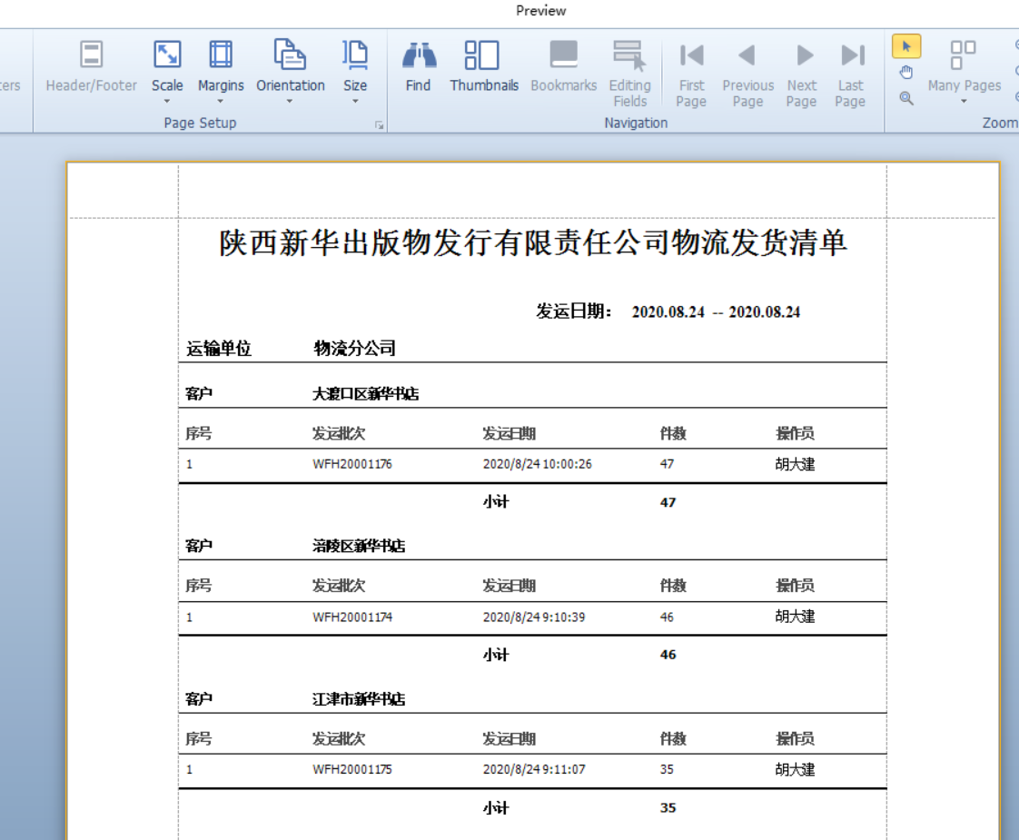

对原有容器占用功能重新设计

使用装箱id区分不同的配货规则，装箱id相同的书可以放在一个箱子中。对后续规则变更减小程序维护成本

# 即将上线

支持手机和PC端的物流预约平台

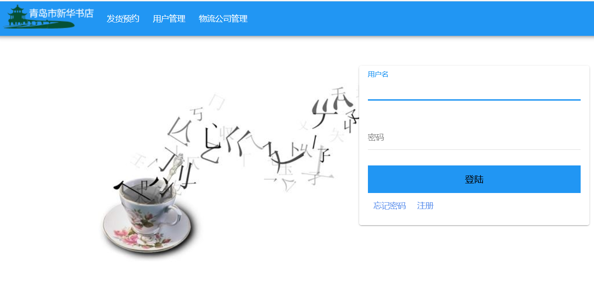

独立的任务调度平台。对后台定时任务实时追踪监控。

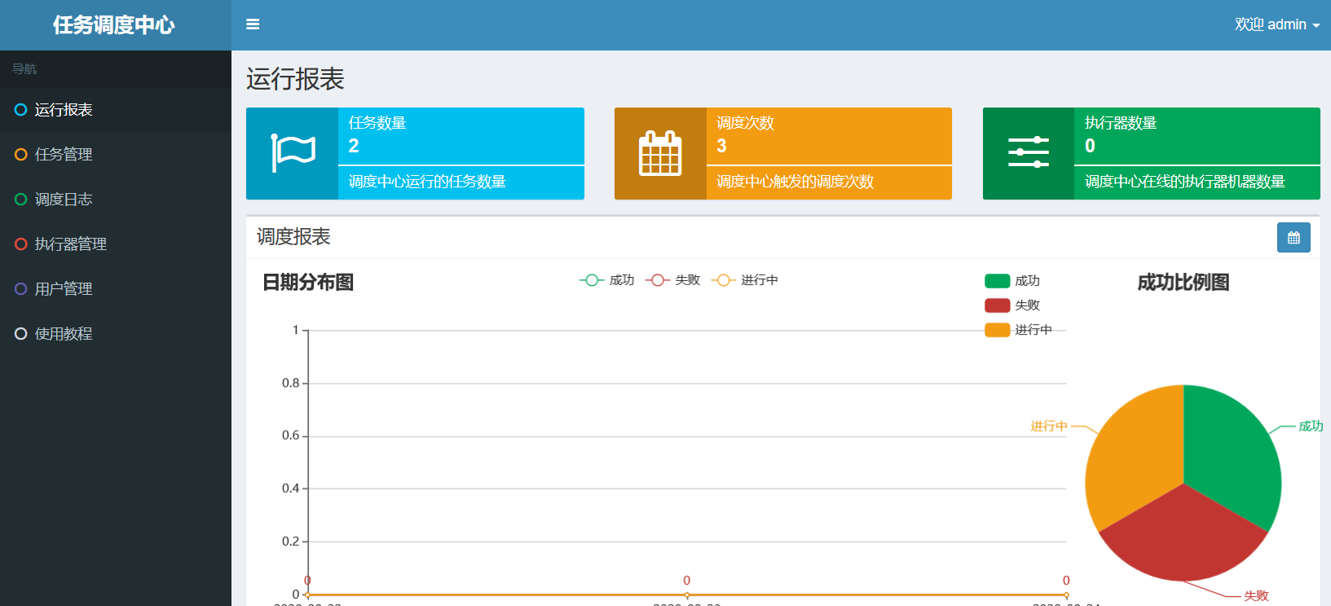

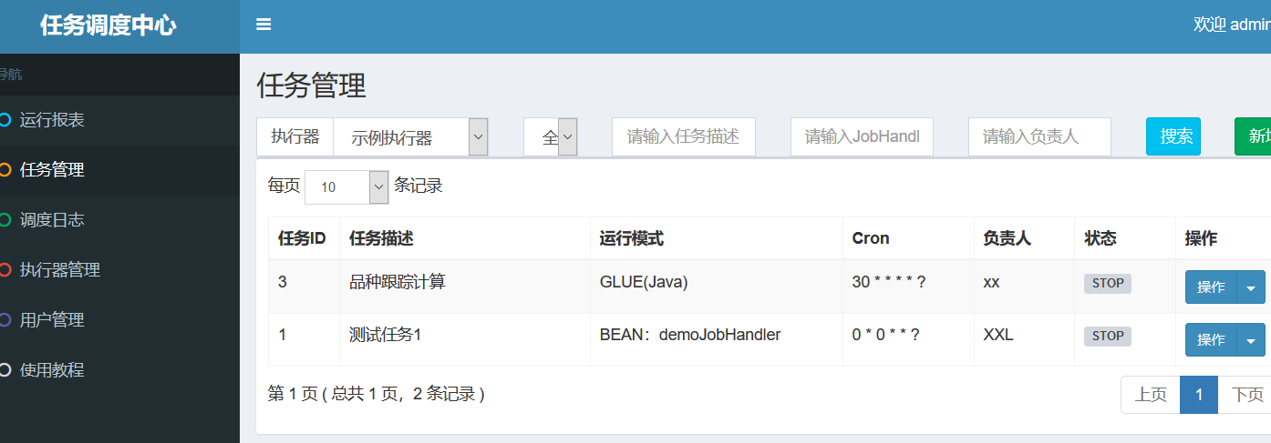

# 近期设计思路

手持设备使用最新的移动端跨平台解决方案重构

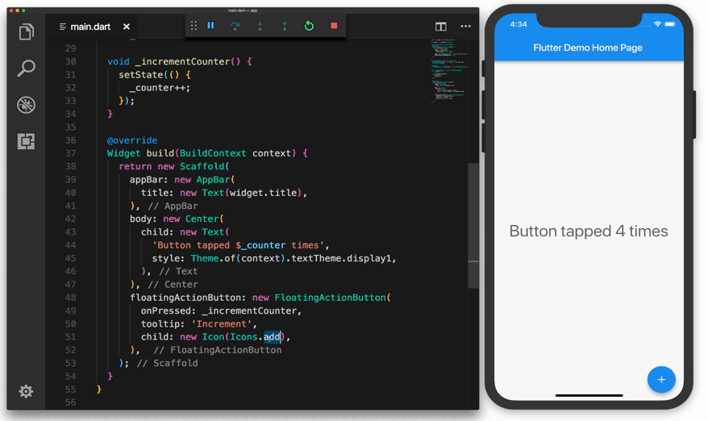

1. 重新设计出入库流水功能，使用库存变动日志代替，以利于数据变动的跟踪，后期对账。
2. 为字典表设计服务端和客户端缓存，减小数据库服务器压力。
3. 设计各环节独立的装箱编码，实现流程的灵活可配置。
4. 定义物流的对外库存查询，场内库存查询，库房库存查询，等多种物流库存模型。为货主制定订单提供查询接口。
5. 区分上游和下游系统的系统边界。对数据交换统一走可监控的接口。物流内部系统或模块之间使用更快的消息推送交换数据。